Schema per la documentazione dei percorsi relativi alle competenze chiave – P.D.M. 2016-17
DOCENTE/I | Di Costanzo Mara
TITOLO UNITA’ DIDATTICA (termine generico per indicare un’attività didattica omogenea e congruente, a scelta dei docenti può trattarsi di una singola unità, di più unità, di un modulo) | verifica di scienze mappa nel mezzo
DISCIPLINE COINVOLTE | scienze - tempo 2h circa
CLASSE | 2D
COMPETENZE CHIAVE e di cittadinanza promosse dall’unità di apprendimento | imparare a imparare: Autonomia: METODOLOGIE DI STUDIO, UTILIZZO DEGLI STRUMENTI, PIANIFICAZIONE LAVORO, RIELABORAZIONE CONOSCENZE.  Relazione: SPIRITO DI COLLABORAZIONE, PARTECIPAZIONE  Flessibilità: PROBLEM SOLVING, CONSAPEVOLEZZA SCELTE, RISPETTO DELLE REGOLE, CREATIVITà.

SEQUENZE | DESCRIZIONE SINTETICA ATTIVITA’ DIDATTICA | Attività  del docente | Attività della classe/dei gruppi/dei SINGOLI STUDENTI | tecnologie impiegate e funzioni  hardware. software, aggregatore | EVENTUALI LINK UTILIZZATI (nel caso di app va bene anche il link a itunes) | ASSET (FILE/materiali utilizzati o ottenuti)  nome del file, formato
 | presentazione  15 minuti | spiegazione della modalità di verifica: mappa nel mezzo . che cos’è e come si forma. dare evidenza e spiegare bene le parole chiave da mettere nella parte comune. | ascolto collettivo
 | Divisione in gruppi da tre.  6 gruppi da 3 2 gruppi da 2 .  10 minuti | l’insegnante fa svolgere delle operazioni orali per formare i gruppi: gruppi casuali pilotati dall'insegnante | gli alunni uniscono i banchi e formano i gruppi
 | materiale da consegnare e scrittura delle aree su cui verterà la mappa | consegna del cartellone con le aree già divise  scrittura alla lavagna delle due aree per rispondere alle domande:  la farfalla:  -descrivi la farfalla  - descrivi la metamorfosi del macaone  il lombrico:  come è fatto  gli esperimenti svolti spiega …  assegnazione degli incarichi ad ogni gruppo: segretario, lettore/presentatore, chi tiene il tempo. | gli alunni scrivono | carta e penna
 | l’insegnante da il tempo per elaborare la mappa prima singolarmente poi da condividere nel gruppo: 30 minuti | il docente passa tra i gruppi senza dare suggerimenti | gli alunni si confrontano e vengono osservati dall’insegnante | foglio A3
- … |  | nel momento di condivisione insegnante da un aiuto ai gruppi più in difficoltà. | ogni gruppo manda il proprio portavoce gli altri due appendono la mappa per farla vedere alla classe.
 | presentazione e condivisione del lavoro svolto  tempo: 20 minuti | l’insegnate da lo stop all’attività e chiama il presentatore di ogni gruppo per mostrare e spiegare la mappa . | Ogni gruppo prima spiega poi risponde alle domande della classe.
per sequenze si intendono le fasi dell’attività didattica. Se ci sono fasi preparatorie prima del lavoro in classe, includerle.  il numero di 9 è indicativo | descrivere operativamente che cosa si fa nella sequenza. Si ricorda che non è necessario che ogni singola sequenza sia tecnologica o digitale, ma che se si vuole utilizzare come materiale dialoghi, quaderni, appunti, letture, formule, | descrivere che cosa fa (organizza gruppi, lezione trasmissiva, lezione dialogata, ecc.)  Naturalmente può essere una sequenza in cui agisce solo lui o insieme agli studenti (in tal caso si riempie anche quella a lato destro) | descrivere che cosa fanno (rispondono oralmente, vanno alla LIM, fanno esercizi interattivi, da soli o a schermo, compiti a casa, ricerca on line, costruiscono presentazioni, ecc.) Naturalmente può essere una sequenza in cui agisce solo loro o insieme al docente (in tal caso si riempie anche quella a lato sinistro) | per aggregatore si intende lo strumento con cui si è deciso di mettere insieme tutti i file digitali dell’unità didattica: software LIM, foglio di disegno digitale, pagina di un sito, ecc.  descrivere anche le funzioni utilizzate, come nel caso della LIM | scrivere il titolo del link ed il link vero e proprio; nel caso di link alle pagine interne di un sito si raccomanda di riportare NON il link alla home, ma quello alla pagina specifica! | qui vanno solo elencati i file utilizzati o ottenuti nel corso della sequenza. Vanno elencati sinteticamente con  1) nome del file (uguale a quello del file che viene allegato)  2) formato (.zip, .doc, .xls, .wav, .flv, ecc.)  Conservate i file per eventuali altre integrazioni a questa scheda.

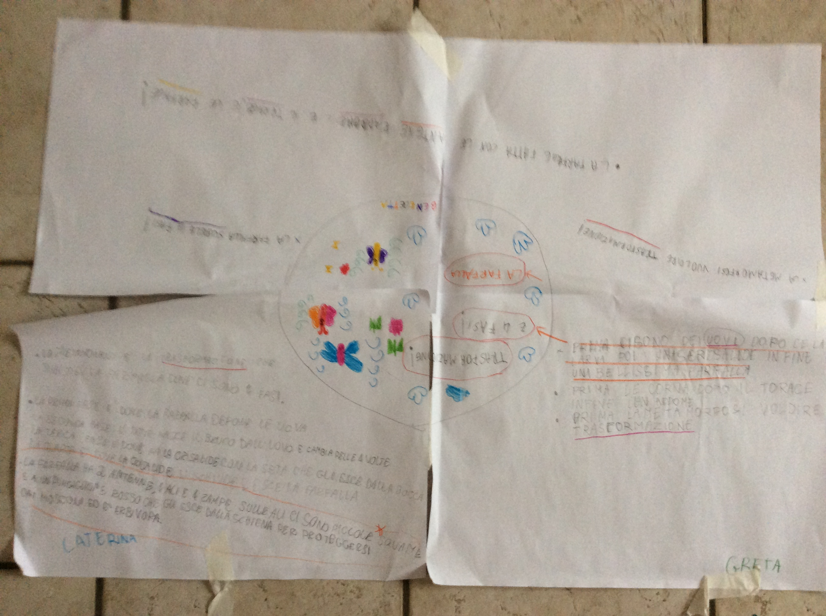
mappe nel mezzo scienze

